Антидотная активность 3-амино-4,6-диметил-N-(4-циано-3-(цианометил)-1H-пиразол-5-ил)тиено[2,3-b]пиридин-2-карбоксамидов
в отношении гербицида 2,4-Д
Степанова С.Ф.
Студент, 1 курс магистратуры
Кубанский государственный университет,
факультет химии и высоких технологий, Краснодар, Россия
E-mail: s.f-step@mail.ru
Из литературных источников давно известно, что подсолнечник является чрезвычайно чувствительной культурой по отношению к гербицидам группы 2,4-дихлорфеноксиуксусной кислоты (2,4-Д), а непреднамеренное попадание гербицида на посевы чревато большими потерями, вплоть до 100 % в зависимости от дозы [1,2]. В настоящее время поиск и создание новых антидотов с целью эффективной защиты вегетирующих растений подсолнечника от фитотоксического действия гербицида 2,4-Д является актуальной задачей.
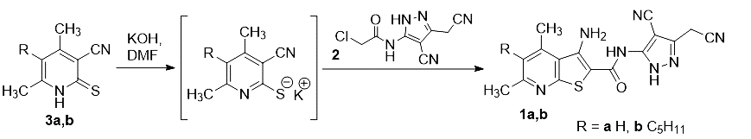
В качестве объектов исследования нами были выбраны 3-амино-4,6-диметил-N-(4-циано-3-(цианометил)-1H-пиразол-5-ил)тиено[2,3-b]пиридин-2-карбоксамиды 1a,b, полученные взаимодействием 2-хлор-N-(4-циано-3-цианометил-1Н-пиразол-5-ил)ацетамида 2 c 4,6-диметил-2-тиоксо-1,2-дигидропиридин-3-карбонитрилами 3a,b.
Схема 1. Синтез 3-амино-4,6-диметил-N-(4-циано-3-(цианометил)-1H-пиразол-5-ил)тиено[2,3-b]пиридин-2-карбоксамидов
Исследование антидотного эффекта соединений 1a,b осуществлялось в соответствии с методикой, описанной в работе [2]. В результате первичного скрининга было установлено, что синтезированные соединения не обладают фитотоксическим действием и активны в концентрациях от 10⁻² до 10⁻⁵ масс. %, что указывает на наличие общего иммуностимулирующего действия на культуры подсолнечника, Таким образом, соединения 1a и 1b обладают достаточно высокой антидотной активностью в отношении гербицида 2,4-Д на проростках подсолнечника: соединение 1a ослабляет токсическое действие 2,4-Д на 28-35 % на гипокотили и на 24-40 % на корни, а соединение 1b – на 26-39 % и 19-36 % соответственно при использовании в трех и более концентрациях.
Литература
1. Чкаников Д. И., Соколов М С. Гербицидное действие 2,4-Д и других галоидфеноксикислот, М.: Наука, 1973. 95 с.
2. Стрелков В.Д., Дядюченко Л.В., Дмитриев И.Г. Синтез новых гербицидных антидотов для подсолнечника. Краснодар: Просвещение-Юг, 2014.79 c.

